Antrag auf ein Studienstipendium
(Bachelorstudium Lehramt oder Soziale Arbeit)
Laufzeit Oktober 2023 bis Dezember 2024
Programm „Zukunft Ukraine – Stipendienprogramm für Geflüchtete aus der Ukraine an deutschen Hochschulen“

Angaben zur Person
Name, Vorname Klicken Sie hier, um Text einzugeben.
Nationalität Klicken Sie hier, um Text einzugeben.
Geschlecht Klicken Sie hier, um Text einzugeben.
Geburtsdatum Klicken Sie hier, um ein Datum einzugeben.

Kontaktdaten (in Deutschland)
Straße, Hausnummer Klicken Sie hier, um Text einzugeben.
Postleitzahl, Ort Klicken Sie hier, um Text einzugeben.
Telefonnummer Klicken Sie hier, um Text einzugeben.
Email-Adresse Klicken Sie hier, um Text einzugeben.

Ich verfüge über Deutschkenntnisse auf dem Niveau (bitte Zutreffendes ankreuzen):

☐ B1
☐ B2
☐ C1

Checkliste Anlagen
Folgendes habe ich meiner Bewerbung beigefügt:
☐ Lebenslauf
☐ Motivationsschreiben
☐ Kopie des Passes und des Aufenthaltstitels
☐ Kopie des ausländischen Sekundarschulabschlusses sowie ggf. Notenübersicht (Transcript of Records) eines vorhergehenden Studiums, idealerweise mit deutscher oder englischer Übersetzung
☐ sofern vorhanden: ergänzende Nachweise zum Motivationsschreiben
☐ Nachweis über die Deutschkenntnisse (z.B. Zertifikat, Teilnahmebescheinigung Deutschkurs)

☐ Ich habe die Hinweise zum Datenschutz (s.u.)* zur Kenntnis genommen und akzeptiere sie.

Klicken Sie hier, um Text einzugeben.
________________________________________________________________________
Ort, Datum, Unterschrift

* Hinweise zum Datenschutz: Die Datenschutzerklärung der Universität Vechta finden Sie auf www.uni-vechta.de/datenschutz. Im Falle einer Bewerbung werden Name, Anrede, Geburtsdatum, Postanschrift, E-Mail-Adresse, eventuell weitere Kontaktdaten, Qualifikationsdaten (wie die Hochschulzugangsberechtigung) erhoben und gespeichert, um Ihre Bewerbung im Rahmen des jeweiligen Verfahrens zu bearbeiten.

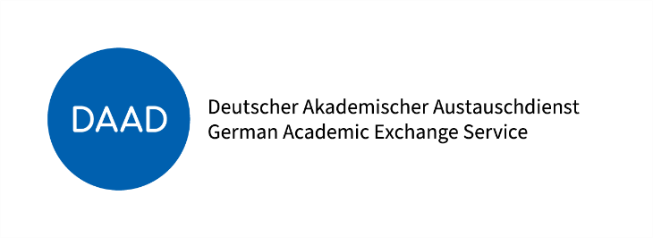
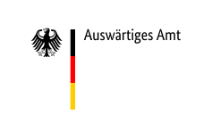
gefördert vom DAAD aus Mitteln des Auswärtigen Amts (AA)

